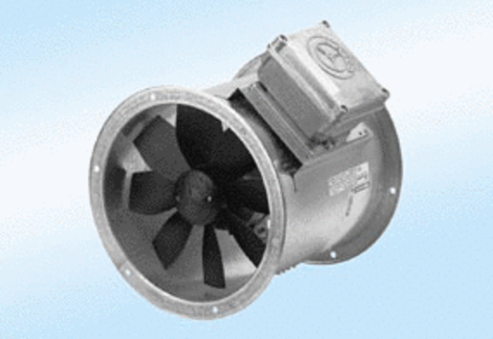Axiál csőventilátor DZR 20/2 A-ExCsomagolási egység: 1 darabVálaszték: C
Termékszám: 0086.0756Gyártó: MAICO

